Giới thiệu CSS

1. Giới thiệu
CSS là ngôn ngữ giúp ta định dạng các phần tử HTML.
Để xây dựng web, ta sử dụng HTML để tạo các phần tử trên giao diện web. Tuy nhiên các phần tử này không được định dạng hoặc được định dạng khá sơ sài chỉ bằng HTML.
CSS giúp ta định dạng các phần tử HTML một cách chi tiết hơn.
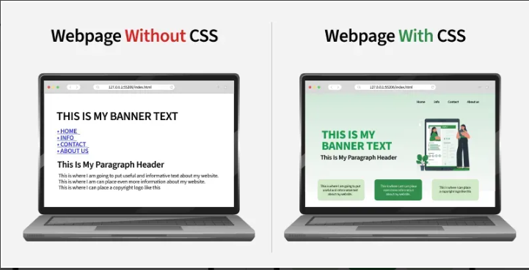

Ưu điểm của CSS
- Tiết kiệm thời gian: Viết CSS một lần và sử dụng lại trên nhiều trang HTML.
- Dễ dàng bảo trì: Thay đổi kiểu dáng toàn cục chỉ bằng một sửa đổi duy nhất.
- Thân thiện với công cụ tìm kiếm: Kỹ thuật mã hóa sạch giúp cải thiện khả năng đọc cho công cụ tìm kiếm.
- Kiểu dáng cao cấp: Cung cấp nhiều thuộc tính hơn so với HTML.
- Duyệt ngoại tuyến: CSS có thể lưu trữ các ứng dụng web cục bộ bằng bộ đệm ngoại tuyến, cho phép xem ngoại tuyến.

2. Liên kết CSS với HTML

2.1. CSS nội dòng : code trong thuộc tính type
Cách hoạt động :
Viết trực tiếp mã CSS trong thuộc tính style của thẻ HTML.
Ưu điểm: Nhanh, dễ áp dụng cho một phần tử cụ thể.
Ví dụ:
<p style="color: blue; font-size: 16px;">Đây là đoạn văn với Inline CSS</p>
Giải thích: Thuộc tính style chứa các quy tắc CSS áp dụng trực tiếp cho thẻ <p>.

2.2. CSS nội tuyến : code trong thẻ <style>
Cách hoạt động :
Viết mã CSS trong thẻ <style> bên trong phần <head> hoặc <body> của tài liệu HTML.
Ưu điểm: Tập trung CSS trong một tệp HTML, dễ quản lý hơn Inline CSS.
Nhược điểm: Chỉ áp dụng cho một trang HTML, không tái sử dụng được cho các trang khác.
Ví dụ:
<head>
<style>
p {
color: green;
font-size: 18px;
text-align: center;
}
</style>
</head>
<body>
<p>Đây là đoạn văn với Internal CSS</p>
</body>
Giải thích: Các quy tắc CSS trong thẻ <style> áp dụng cho tất cả thẻ <p> trong tài liệu HTML này.

2.3. CSS ngoại tuyến : file .css qua thẻ <link>
Cách hoạt động :
Viết mã CSS trong một tệp riêng (có đuôi .css) và liên kết với HTML bằng thẻ <link> trong phần <head>.
Ưu điểm: Dễ bảo trì, tái sử dụng trên nhiều trang HTML, tách biệt mã HTML và CSS.
Nhược điểm: Cần tải thêm tệp, có thể làm chậm thời gian tải trang nếu không tối ưu.
Ví dụ:
Tệp HTML (index.html):
<head>
<link rel="stylesheet" href="styles.css">
</head>
<body>
<p>Đây là đoạn văn với External CSS</p>
</body>

Tệp CSS (styles.css):
p {
color: purple;
font-size: 20px;
font-weight: bold;
}
Giải thích: Thẻ <link> liên kết tệp styles.css với HTML, áp dụng các quy tắc CSS cho toàn bộ tài liệu.

